管理体系审核记录表
过程与活动、  抽样计划 | 涉及  条款 | 受审核部门：管理层 主管领导：冯永胜 陪同人员：鲁建利 （管理者代表） | 判定
过程与活动、  抽样计划 | 涉及  条款 | 审核员：冉景洲 远程审核：手机、微信 审核时间：2022年11月22日 | 判定
过程与活动、  抽样计划 | 涉及  条款 | 审核条款：  QMS:4.1组织及其环境;4.2相关方需求与期望;4.3确定体系范围;4.4体系及其过程;5.1领导作用与承诺;5.2方针;5.3组织的角色、职责和权限;6.1应对风险和机遇的措施;6.2目标及其实现的策划;6.3变更的策划;7.1.1资源 总则;7.1.6组织知识;7.4沟通;7.5.1文件化信息总则;9.1.1监测、分析和评价总则;9.2内部审核;9.3管理评审;10.1改进 总则;10.3持续改进  EMS:4.1组织及其环境;4.2相关方需求与期望;4.3确定体系范围;4.4体系;5.1领导作用与承诺;5.2方针;5.3组织的角色、职责和权限;6.1.1策划总则;6.1.4措施的策划;6.2目标及其实现的策划;7.1资源;7.4沟通;7.5.1文件化信息总则;9.1.1监测、分析和评估总则;9.2内部审核;9.3管理评审;10.1改进 总则;10.3持续改进;  OHSMS:4.1组织及其环境;4.2相关方需求与期望;4.3确定体系范围;4.4体系;5.1领导作用与承诺;5.2方针;5.3组织的角色、职责和权限;5.4工作人员的协商和参与;6.1应对风险和机遇的措施6.1.4措施的策划;6.2目标及其实现的策划;7.1资源;7.4信息和沟通;7.5.1文件化信息总则;9.1监视、测量、分析和评价;9.2内部审核;9.3管理评审;10.1事件、不符合和纠正措施;10.3持续改进。  范围的确认，资质的确认，管理体系变化情况，法律法规执行情况，投诉或事故/政府主管部门监督抽查情况，一阶段问题验证 | 判定
组织及其环境;  相关方需求与期望;  确定体系范围;  体系及其过程;  总要求 | QEO:4.1;4.2;4.3;4.4 | 公司在管理手册中，明确风险和机遇事件的识别方法/途径、风险和机遇事件的评估方式、制定主要风险和机遇事件的应对措施的要求.  公司全体员工的质量、环保、安全意识比较强。公司的办公及生产设施、设备比较先进。公司在管理手册和制定的应对风险和机遇的措施中，确定了对公司有利的内外部环境因素，对公司不利的内、外部因素有：市场竞争非常激烈、产品利润不断降低、用工成本增加、国家和政府对企业环保要求提高等。  公司通过业内展会、同行交流、座谈会、工作例会、QQ、微信等进行内外部沟通，并定期进行评审.  抽查2022年总过程风险机会识别措施评价表，内容及记录清晰。  公司确定的相关方有员工、客户、政府机构、审核机构、供方等。  理解员工诉求的形式为谈心、会议等；理解客户等相关方的形式主要为电话沟通、上门拜访等；  员工关注的主要问题有工资、待遇、晋升机制、福利等，供应商和合作伙伴关注的主要问题互利和连续性，产品质量、售后服务、成本价格、交付期等。  查见《相关方要求和期望评审表》其中相关方顾客的需求和期望：产品合格；订单及时交付；配合终端客户的审查；沟通渠道通畅等。  与负责人沟通确认，公司管理体系的范围是：  Q：高压成套设备及强制认证范围内低压成套设备的制造（组装）  E：高压成套设备及强制认证范围内低压成套设备的制造（组装）所涉及场所的相关环境管理活动  O：高压成套设备及强制认证范围内低压成套设备的制造（组装）所涉及场所的相关职业健康安全管理活动  与负责人沟通确认，生产过程中关键过程为：组装、调试过程。需确认过程：无。  外包过程：箱体制作  公司通过请咨询专家到公司来宣传、培训，形成的质量、环境和职业健康安全管理体系文件，修订整合建立了质量、环境和职业健康安全管理一体化的管理体系，以GB/T19001-2016标准为主线，以“过程方法”为基础，融入了GB/T24001-2016及IS045001：2018标准要求，并明确了过程顺序和相互作用以及过程有效运作和控制所需的准则和方法。在管理手册中，确定产生非预期的输出或过程失效对产品和顾客满意带来的风险，以及应对措施。组织制定管理评审控制程序，定期进行评审，必要时变更过程，以确保过程持续产生公司期望的结果。 | 符合
领导作用与承诺 | QEO5.1 | 总经理：冯永胜；管代：鲁建利  通过与总经理交流：总经理从以下活动方式对公司建立、实施质量、环境和职业健康安全管理体系并持续改进其有效性所做出的承诺提供证据：  1、公司以会议、培训等形式对员工进行满足顾客要求和适用法律法规要求重要性的教育，使全体员工意识到满足上述要求是公司适应市场经济，树立良好形象，提高经济效益至关重要的管理行为；  2、制定和发布公司自身发展管理方针；  3、确保管理目标的制定、分解落实到相关职能和部门，并激励员工为实现目标而努力；  4、定期进行管理评审，以评价管理方针、管理目标的适宜性及实现情况，同时评价管理体系的适宜性、充分性和有效性。  5、为确保建立、运行和持续改进管理体系所需的一切资源得到满足，公司提供了信息、技术、人力、设备、环境和资金等必要资源。 | 符合
方针 | QEO5.2 | 公司质量方针：  以质为本、诚信经营、顾客满意、持续改进、以及认真仔细，快速响应，坚守承诺，精益求精,为顾客提供优质的产品；  环境、职业健康安全方针：  以人为本 关爱生命 保护环境 珍惜资源 和谐发展。  其内涵包含了：  以优质的产品，赢得得各方满意：保护环境，关爱生命，同时对质量、环境及职业健康安全方面提供出承诺：追求卓越，持续改进。  公司管理方针在手册上进行了确定和发布，并通过文件发放的形式发放至各部门、给员工进行了宣传培训。  质量、环境、职业健康安全方针对外进行了发布。  手册对方针的内涵进行了阐述，为目标制定及评审提供了框架，每年至少一次,在管理评审会议上讨论其适宜性和改进机会。  企业的质量、环境、职业健康安全方针的内容和管理基本符合标准和法规要求。 | 符合
组织的角色、职责和权限； | QEO5.3 | 查《管理手册》包括了企业组织机构图、职能分配表。公司编制了《岗位职责》对总经理、管理者代表、各部门的岗位职责和权限进行了规定，内容全面合理。各部门、岗位之间通过会议、文件传阅、培训等方式相互了解职责与权限。 | 符合
员工参与和协商 | O:5.4 | --《信息交流、协商与沟通控制程序》中规定了公司内外信息交流、协商的对象、方式、记录等。  对部门之间有需要交流的有关安全健康管理信息，在公司内部利用部门会议、宣传栏进行安全管理方针及目标、指标、管理方案及环保法律法规等内容的宣传、沟通。  公司员工参与协商，员工提出参与安全知识的学习和培训，需要发放劳保用品。  查见内部交流主要通过直接面谈、会议、文件、培训方式。外部交流主要通过电话、信函方式。  查见：公司内部会议记录表，沟通信息包括：  告知员工：管理者代表是鲁建利 。  告知员工：职业健康安全事务代表是刘川；  告知员工：职业健康安全管理体系建立的依据、标准和意义，公司在服务过程中涉及危险化学品，对相关方出具了告知书。告知书涉及公司管理方针及在经营活动、服务过程中的相关承诺。  组织员工学习：与安全健康管理有关的法律法规，包括《中华人民共和国民法典》、《中华人民共和国消防法》、《职业病防治法》等关于员工权益、保险等内容；  将安全管理、劳动保护要求、安全要求和意义作为新员工岗前培训内容。  与职业健康安全事务代表刘川谈，其清楚自己的职责：负责向管理层反映职工职业健康安全管理方面的要求，对事件的调查、处理，职工劳动防护的改善事宜进行协商交流；参与职业安全健康方针、目标、指标、管理方案的制定工作，提出合理化建议。  询问职业健康安全事务代表刘川，了解到暂未发生员工与企业的劳动纠纷、工伤、员工投诉、员工权益争执等情况。  审核时未发现有相关方投诉等安全违规情况发生。 | 符合
应对风险和机遇的措施 | QEO6.1 | 公司策划并批准实施风险和机遇应对控制程序，提供有《风险和机遇评估分析表》，内容包括风险类型、风险因素、应对机遇及措施、现行控制方法、涉及的场所及部门等；  查见《风险和机遇评估分析表》：  - 类型：外部因素；  类别：竞争风险：公司目前的主导产品在市场占有率和领先趋势比较明显，影响公司的领先优势。机遇:竞争加剧，发展压力大，但也会带来新的发展机遇。  应对机遇及措施：及时关注公司产品市场的情况，收集信息及时调整，保持公司产品的竞争力。  针对外部因素，还分析了市场、原材料、文化、社会经济、法律法规的变化等。  - 类型：内部因素；  类别：人力资源风险：公司目前人员，被外单位吸引离开的情况还是存在，人员在素质上参差不齐，加上绩效考核不能落实，会对工作完成质量造成不好的影响。机遇：公司目前主要人员比较稳定，各项绩效能顺利开展，为公司发展提供一个比较好的基础。  应对机遇及措施：各部门应及时关注员工的心态变化，注意工作方式，创造良好的工作环境，提高员工的归属感。  针对内部因素，还分析了财务状况、人力资源、基础设施等。  另查公司制定有《环境因素的识别与评价控制程序》、《危险源辨识、风险评价和风险控制程序》，内容包括环境因素、危险源的识别、确认、汇总、评价和重要环境因素、不可接受风险的确定、登记、清单发放及更新控制。  公司重要环境因素有以下二项：  - 潜在火灾；2）固体废弃物排放；  公司重要危险源有以下4项：1、火灾；2、触电；3、机械伤害；4、交通事故。  抽查火灾控制措施：  1．办公室全面负责公司的防火安全工作.  2.办公室建立健全防火检查,事故应急制度,发现火险隐患,必须立即消除,不能立即消除的要限时整改  3办公区域内严禁抽烟对于吸烟情况严禁随意丢烟头  4．配备齐作灭火设施，并每年最少组织一次消防演习  5．严禁非电工人员随意接连电线  应对风险和机遇的措施应与其对于产品和服务符合性的潜在影响相适应。 | 符合
目标及其实现的策划 | QEO6.2 | 公司质量、环境、职业健康安全目标：  1．产品一次检验合格率≥98；  2．顾客满意度≥90%，并逐年上升。  3.生产计划按时完成率：≥98%  4.无重大火灾及环境污染事故  5.固废回收处理率100%  6.无重大安全事故  查2022年《公司目标实施统计表》2022年1月-2022年10月对目标进行考核，考核情况为：  管理目标 考核结果  1．产品一次检验合格率≥98； 实测：100%  2．顾客满意度≥90%，并逐年上升。 实测：98%  3.生产计划按时完成率：≥98% 实测：98.5%  4.无重大火灾及环境污染事故 实测：0  5.固废回收处理率100% 实测：100%  6.无重大安全事故 实测：0  均达到目标，并将指标进行了分解。 | 符合
变更的策划 | QEO6.3 | 公司要求：当公司质量、环境和职业健康安全管理体系变更时，应考虑：  1.变更的目的及潜在后果；  2.体系的完整性；  3.资源的可获得性；  4.责权的分配和再分配等因素。  经查：暂无变更。 | 符合
资源 | QEO7.1.1 | 询问总经理，企业为了实施质量、环境及职业健康安全管理体系，并持续改进其有效性、增强顾客满意度和体系正常运行提供了充足的资金及必要的资源，为提高员工质量、环保、安全意识组织了培训，目前的资源基本满足策划需要。  总经理对资源的配备比较重视，人力资源、设备和工作环境等可满足高压成套设备及强制认证范围内低压成套设备的制造（组装）的需要。 | 符合
组织知识 | Q7.1.6 | 公司明确组织知识的概念及其从内部、外部获取并更新知识的来源。即包括：内部来源（例如知识产权；从经历获得的知识；从失败和成功项目得到的经验教训；得到和分享未形成文件的知识和经验，过程、产品和服务的改进结果）；外部来源（如标准；学术交流；专业会议，从业主或外部供方收集的知识）。  --公司明确组织知识作为公司的重要资源，按内部文件或外来文件予以受控管理包括必要的分级保密措施。 | 符合
沟通 | QEO7.4 | 公司和部门负责人清楚公司及各部门与管理体系相关的内部沟通和外部信息交流的项目、内容等。如：公布、公开管理方针和目标、与客户、外部供方等相关产品和服务的沟通等。  --主要的事项内、外沟通均事先做出策划或规定，内容包括：沟通事项、沟通的职责、沟通对象、沟通内容、沟通时机、沟通方式等等。  --通常的沟通方式包括但不限于：会议、文件、改善提案、通告、内部联络书、内部电脑网络、培训、拜访、交谈、提交报告等。  --现场查看记录并口头交流确认：公司及行政部负责的相关内、外沟通效果基本满足要求。 | 符合
文件化信息总则 | QEO7.5.1 | 公司的管理体系文件----包括  一级文件：管理手册  二级文件：程序文件  三级文件：管理规定或制度  四级文件：表格和检查表。  --此外，外来文件即外部提供的文件,包括法律法规、与产品质量有关的标准。通常属于第三级文件，并得到及时识别和分发控制。  经查：公司提供的各级体系文件总体满足标准的要求和确保质量、环境及职业健康安全管理体系有效性的需要。 | 符合
监测、分析和评价总则； | QEO9.1.1 | 公司对需要监视和测量的对象的确定，监视、测量、分析和评价方法的选择，实施监视和测量的时机、实施分析和评价的时机界定，质量、环境及职业健康安全管理体系的绩效和有效性的评价方法的采用及有关监视和测量记录的保留等要求予以较清楚的策划和确定，详见相关程序文件及监视、测量、分析和评价的实施计划。  如：  （1）《绩效的监视和测量控制程序》  （2）《内部审核控制程序》  （3）《管理评审控制程序》  （4）《应急准备与响应控制程序》  （5）《法律法规和其他要求控制程序》  （6）《合规性评价控制程序》  查，提供有目标测量、内审报告、管理评审报告、合规性评价等记录，符合策划要求。 | 符合
管理评审 | QEO9.3 | 查，公司制定有《管理评审控制程序》，规定了管理评审的要求：管理评审的主持人、时间频率、管理评审的输入、输出等。公司制定了“管理评审控制程序”,规定每年至少进行一次管理评审，每次时间间隔不超过12个月  时间：2022年10月25日  主持人：冯永胜总经理  参加人员：体系涉及到的各部门所有人员  评审输入内容：  质量环境安全目标和指标的实现程度。  质量环境安全管理体系运行情况以及环境安全绩效。  内审、合规性评价结果。  预防措施和纠正措施的状况。  来自外部相关方的信息交流，包括抱怨。  过程业绩、产品符合性。  组织结构、职责权限合理性、有效性。；  顾客反馈、满意度调查结果等信息。  改进的建议：进一步加强QES管理体系标准的全面理解。针对改进项提出了改进计划，行政部组织各部门人员对学习公司体系文件、环保安全相关法律法规，于2022.10.26对全体人员进行了管理体系标准进行培训，提供有培训及评价记录。改进有效。  评审输出内容：  质量环境安全管理体系运行有效，符合标准要求，得到了正确的实施和保持。  质量、环境、安全方针的评审：方针合理、适宜符合要求，  体系策划情况的评审（包括法律法规、目标指标）；  预防措施和纠正措施的状况。  实施与运行情况的评审（包括资源提供、文件控制）；  体系绩效测量和监视（包括目标达成情况、内审审核）：通过考核目标达成良好，内审基本符合要求；  相关方关注：2021年12月至今未收到相关方及顾客投诉抱怨；  管理评审结论：公司各项活动均能按国家、行业、地方、标准规范和其他要求运行，无违反规定的情况发生。  公司的质量、环境和职业健康安全管理体系的运行是适宜、充分和有效的，方针和目标是适宜的，应对风险和机遇采取的措施基本有效。 | 符合
改进 总则  持续改进 | QEO10.1;10.3 | 公司制定系列程序文件《管理评审控制程序》、《绩效的监视和测量控制程序》、《不合格控制程序》、《纠正与预防控制程序》、及《内部审核控制程序》，对持续改进的过程予以规定，以实现质量环境和职业健康安全管理体系及产品符合性的持续改进。持续改进的过程包含持续改进的提出、立项、不合格的原因的分析、纠正措施的确定、跟踪和评价及负责部门和人员职责等。  公司主要按策划的管理手册、程序文件等实施运行，主要采用内审、管理评审、数据分析、纠正和预防措施、管理方针和目标等来实现对质量环境和职业健康安全管理体系的改进，另外主要通过日常工作中发现的问题及时予以调整解决，以推动质量环境和职业健康安全管理体系的持续改进。 | 符合
范围的确认，资质的确认，法律法规执行情况，重大质量事故，及顾客投诉和质量监督抽查情况，环境安全投诉，一阶段问题验证。 |  | 与负责人沟通确认，公司质量、环境、职业健康安全管理体系覆盖范围：  Q：高压成套设备及强制认证范围内低压成套设备的制造（组装）  E：高压成套设备及强制认证范围内低压成套设备的制造（组装）所涉及场所的相关环境管理活动  O：高压成套设备及强制认证范围内低压成套设备的制造（组装）所涉及场所的相关职业健康安全管理活动  提供营业执照副本、3C认证自我申明，检查有效，经营范围包含认证范围。  公司严格执行国标及行业要求和法律、法规要求。  自2021年12月以来，公司无重大产品质量投诉，通过顾客满意度调查，顾客对公司提供的产品普遍反映较好。  产品暂无质量监督抽查情况。  无重大环境和职业健康安全的问题和投诉  一阶段问题验证：一阶段审核无问题验证。
说明：不符合标注N

管理体系审核记录表
过程与活动、  抽样计划 | 涉及  条款 | 受审核部门：行政部（含财务） 主管领导：鲁建利 陪同人员：饶平 | 判定
过程与活动、  抽样计划 | 涉及  条款 | 审核员：文平（远程微信沟通） 审核时间：2022.11.22 | 判定
过程与活动、  抽样计划 | 涉及  条款 | 审核条款：  QMS ：5.3岗位/职责 /权限；6.2质量目标及其实现的策划；7.1.2人员；7.1.6组织知识；7.2能力；7.3意识；7.4沟通；7.5文件化信息；9.2内部审核；10.2不符合和纠正措施；  EMS：5.3组织的角色、职责和权限;6.1.2环境因素；6.1.3合规义务；6.2目标及其达成的策划；7.2能力；7.3意识；7.4沟通；7.5文件化信息；8.1运行策划和控制；8.2应急准备和响应；9.1监视、测量、分析与评估；9.1.2符合性评估；9.2内部审核；10.2不符合和纠正措施/EMS运行控制相关财务支出证据。  OHSMS：5.3组织的角色、职责和权限；6.1.2危险源辨识和职业安全风险评价；6.1.3法律法规要求和其他要求；6.2目标及其实现的策划；7.2能力；7.3意识；7.4信息和沟通；7.5文件化信息；8.1运行策划和控制；8.2应急准备和响应；9.1监视、测量、分析和评价；9.1.2法律法规要求和其他要求的合规性评价；9.2内部审核；10.2事件、不符合和纠正措施/OHSMS运行控制财务支出证据。 | 判定
组织的岗位职责和权限 | QEO5.3 | 行政部主要负责以下工作内容：  ——公司行政、后勤、档案、车辆、通信、食堂管理；控制生活垃圾对环境的影响；控制食堂食品的采购、储存、加工，防止食物中毒；  ——办公基础设施和办公环境管理；及时收集处理公司内部打印机、复印机废旧墨盒、硒鼓及废纸。  ——与管理体系相关的外来文件的归口管理。  ——人员招聘、调配、劳动合同、劳动争议管理；定岗、定员、定责，编制岗位职责；  ——编制年度培训计划，并负责实施和落实；负责特种作业人员的的培训、取证管理；  ——人员薪酬福利、考勤、工伤、员工体检、职业病管理；  ——负责公司的文件、档案管理  质量职责：  1）对组织人事进行日常管理，包括员工调入、调动、解聘、离职、退休等相关手续办理，确保人事工作依照国家法律、法规进行。  2）根据人员变动情况，及时对人力资源活动的相关报表及资料进行更新，确保人力资源的数据和信息具有完整性、系统性。  3）严格执行公司的保密制度，保守秘密，包括员工个人情况、人员调动情况等，确保人事文件机密不泄露。  4）收集人力资源管理程序和制度在实际动作中的状况并加以分析管理，向总经理提交公司管理的优化程序和改进方案，协助完善公司管理程序和各项规章制度。  5）组织并进行所有职位的职位分析、职责评述编写、评审及更新，确保工作的深入、效率、文件的时效性、功能性。  6）负责招聘活动的组织和实施，招聘面试的安排接待和心理测试等工作，协助达到招聘活动目标，确保招聘面试安排高效、严谨。  7）及时更新组织架构图。  8）负责人事档案资料的建立、存档和分析，管理人事档案资料，确保管理工作规范、有序、科学、缴费及时、准确。  与行政部负责人鲁建利沟通，描述的职责和权限与一体化管理体系的职能分配表基本一致。 | 符合
组织的环境因素、危险源辨识和职业安全风险评价 | EO：6.1.2 | 组织根据手册第6.1.2条款、《环境因素的识别与评价控制程序》要求，由行政部负责指导各部门环境因素的调查、评价、汇总、登记、审定及更新，各部门负责组织实施，行政部负责汇总整理。  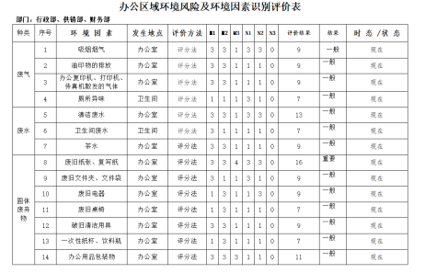  查看组织《环境因素识别评价表》，组织在办公区、厂区仓库、实验室、车间等场所，按照活动过程调查、识别和确定了环境因素及其环境影响，对环境因素的正常、异常、紧急状态进行评价，对应责任部门明确，有相应的保存期限、责任人和制定日期，基本满足环境因素识别、确定和保持要求。  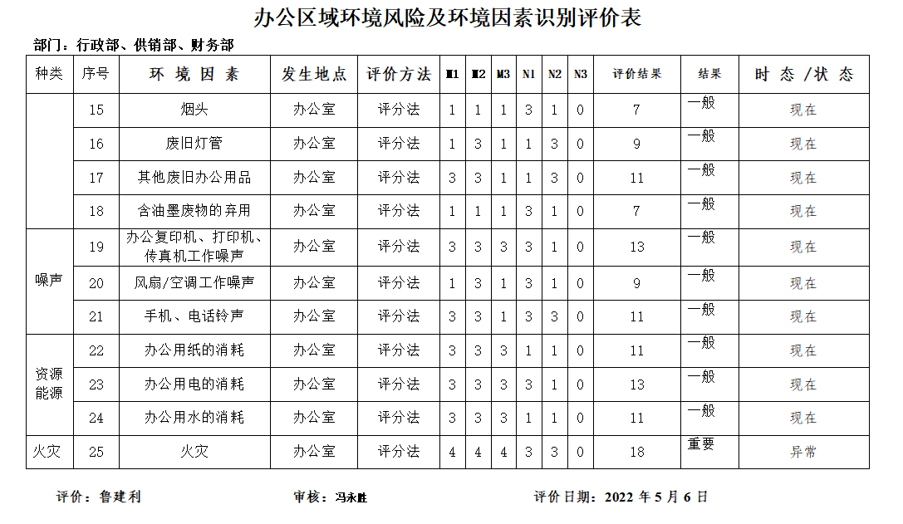  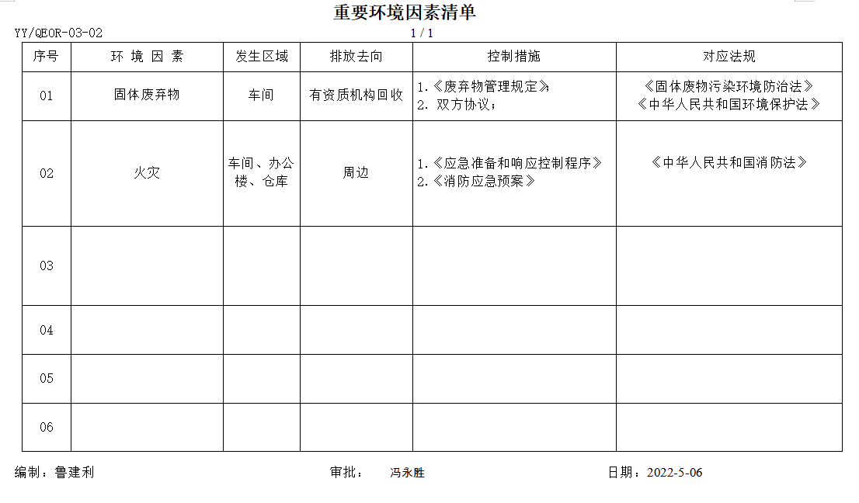  组织按照《环境因素的识别与评价控制程序》准则确定了重要环境因素，抽查组织《重要环境因素清单》内容如下：  重要环境因素识别、评价与实际吻合，管理方案明确控制措施基本能够满足控制要求。  组织根据手册6.1.2条款、《危险源辨识、风险评价和风险控制程序》要求，由行政部负责编制《危险源风险辨识和评价表》，  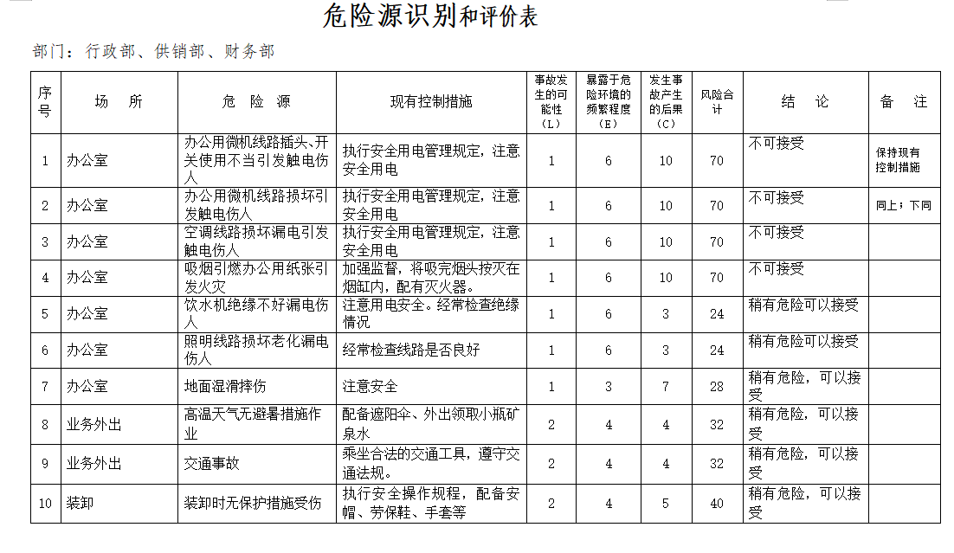  指导各职能部门（基层单位）开展危险、有害因素风险识别、评价，负责各职能部门（基层单位）风险评价记录的审查与控制效果有效性验证。组织有建立、更新《不可接受风险清单》。  抽查组织不可接受风险内容如下：  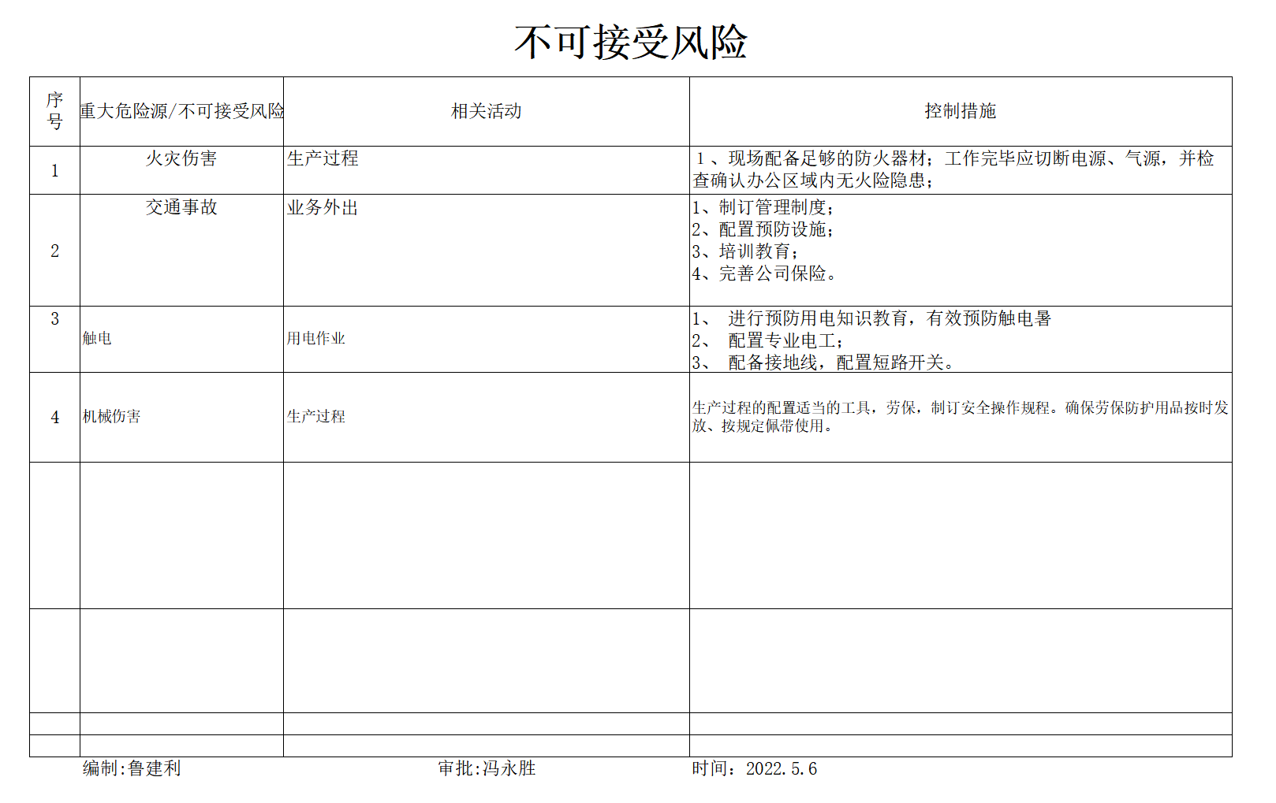  组织的职业健康安全风险与危险源辨识清单判定的内容一致，行政部负责人鲁建利在访谈时介绍，组织会在危险源和风险识别、确定和应对的过程中寻找机遇，包括：1）使工作、工作组织和工作环境适合于工作人员；2）消除危险源和降低职业健康安全风险等，基本与ISO45001和企业手册以及程序文件要求识别的机遇一致，符合要求。 | 符合
合规义务  符合性评价 | EO:  6.1.3  EO:  9.1.2 | 编制《法律法规和其他要求控制程序》及《合规性评价控制程序》，基本符合标准要求。  提供适用的法律法规及要求清单，主要有消防法、环境保护法、水污染防治法、大气污染防治法、固体废物环境污染防治法、环境噪声污染防治法、职业病防治法、用人单位劳动防护用品管理规范、生产安全事故应急预案管理办法、工伤保险条例、GB7251.3-2017 低压成套开关设备和控制设备 等。  获取方式：主要是网上查录，经查阅为现行有效版本，满足体系运行需要。查法律法规及要求文件均为有效版本。  查：公司于2022年06月10日进行了合规性评价，有合规性评价记录，未提供合规性评价结论及报告，不符合标准要求。 | N
目标及其实现的策划总要求 | QEO6.2 | 公司、行政部的质量、环境和职业健康安全分解的管理目标及完成情况：  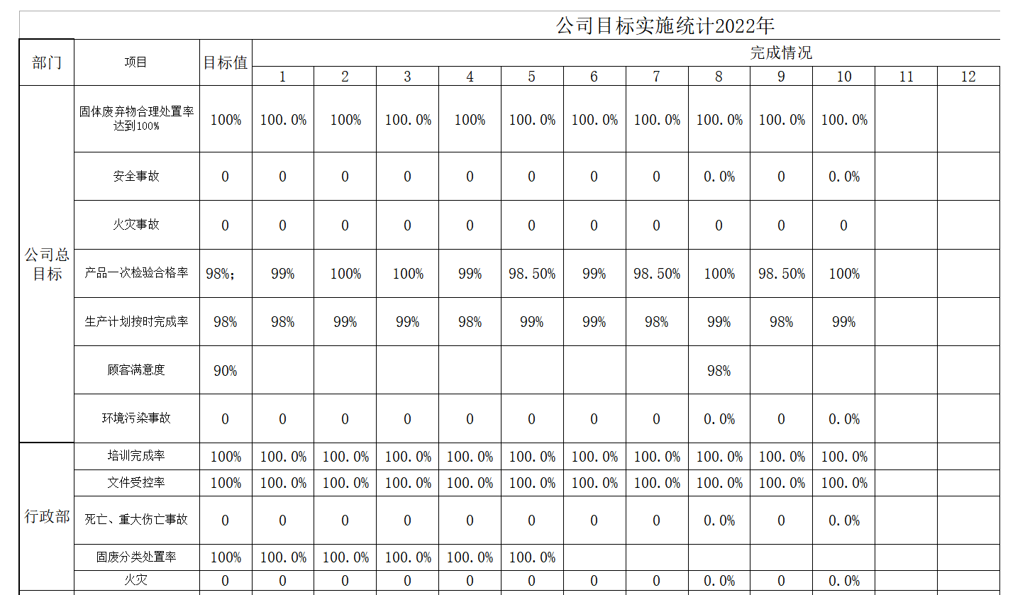  部门目标与分解基本合理，均有相应的统计方法、管理方案和监视频率，责任部门和责任人明确，基本满足控制要求。  查2022年1月～2022年10月目标监视记录包括：1.年度质量目标完成情况统计表；2.年度环境目标、指标及管理方案完成情况登记表；3.职业健康安全目标、指标及管理方案完成情况登记表；均有相应的统计数据记录，更新及时，责任人明确，符合监视和更新要求。 | 符合
人员  能力  意识 | Q:7.1.2  QEO:  7.2/7.3 | 行政部对人力资源进行识别和控制，会同各部门做好培训需求调查，根据培训需求编制培训计划。  提供《人力资源控制程序》及《年度培训计划》，包括培训需求、培训计划、培训实施、培训效果评估等内容。  行政部根据各部门的需要配备管理体系运行所需的人员。  查有《人力资源控制程序》及《岗位任职要求》，制定相关人员的职责和权限相关文件化信息，确定配备所需的人员资源，各级各层人员能力、意识、岗位定员、部门人员职责、权限、相互关系等进行了清晰要求并做了沟通，以有效实施体系并运行和控制其过程。  提供有员工花名册，目前公司共有员工15人，包括管理人员5人，操作人员10人。  各部门人员配备基本充分，基本符合要求。  公司对各岗位能力规定的要求包括了专业技能、岗位资格、能力、工作经验等。对人员素质必须满足任职要求，确定受其控制的工作人员所需具备的能力，岗位全过程操作人员的能力确定，主要是经培训、合格上岗，基于适当的教育、培训或经历，确保这些人员是胜任。  查见：《员工能力确认表》，公司经识别，组装、调试过程为关键工序，对人员岗位人员能力进行了资格确认，均有评审结果，基本符合要求。  查见“2022年度培训计划”，内容包括管理方针、GB/T24001-2016、GB/T19001-2016、GB/T45001-2020标准、管理手册、程序文件学习、环境、职业健康安全管理方案学习、应急准备与响应措施学习培训、操作规程、作业指导书、检验规范等。  查见：《培训记录表》。  - 2022.3.8：公司管理文件培训。培训老师：冯永胜，参加人员：全体人员。通过口试对理解情况进行考核，考核结果：全部通过。验证人：冯永胜。  - 2022.4.20：ISO9001:2015、ISO14001:2015、ISO45001：2018内审员培训。培训老师：陈老师，参加人员：冯永胜、鲁建利、刘川、周先琴、饶平。通过口试对理解情况进行考核，考核结果：全部通过。验证人：陈老师。  - 2022.5.21：环境因素识别、危险源识别培训。培训老师：冯永胜，参加人员：全体人员。通过口试对理解情况进行考核，考核结果：全部通过。验证人：冯永胜。  - 2022.9.15：公司适用的国家法律法规培训。培训老师：冯永胜，参加人员：全体人员。通过口试对理解情况进行考核，考核结果：全部通过。验证人：冯永胜。  根据培训计划安排，组织后续会持续进行相关知识培训。      提供电工证，均在有效期内。  通过学习、宣传等方法使在组织控制范围内的相关工作人员知道质量、环境、职业健康安全方针；相关的质量、环境、职业健康安全目标；员工对质量、环境、职业健康安全管理体系有效性的贡献，包括改进质量环境绩效的益处；不符合质量环境和职业健康安全管理体系要求的后果。  询问行政部负责人鲁建利，知道公司方针，知道所在的工作岗位的质量、环境、职业健康安全目标，也了解自己的工作好坏会影响组织资质量、环境、职业健康安全管理体系的有效运行。  行政部对培训的需求识别及实施控制过程基本有效，符合要求。 | 符合
组织的知识 | Q7.1.6 | 与行政部负责人鲁建利沟通，组织确定了运行过程所需的知识，包括内部来源：组织运作准则（管理手册、程序文件、管理制度、作业记录等）、管理过程控制失败和成功项目吸取的经验教训和改进的结果等；外部来源：外来资料（如顾客反馈的信息、质量、技术规范）、法律法规、市场信息等。  对知识的保持采取文件资料的保存和信息系统存储等方式，在组织内部通过传递、交流、培训等方式共享。为获取更多必要的知识，组织采用了工作经验总结、顾客意见的采集，行业领先者的最佳实践调查等，并在一定范围内和程度上实现即时更新，基本满足要求。 | 符合
沟通 | QEO7.4 | 策划编制的程序文件《信息交流、沟通与协商控制程序》及管理手册的相关章节规定了企业内、外部沟通和员工就职业健康安全事务参与、协商的要求，经查阅和交谈，提供信息交流记录，符合标准要求。  总经理负责在公司建立畅通的沟通渠道。管理者代表是公司内部和外部信息交流和沟通的负责人。行政部是公司内部和外部信息交流和协商的归口部门。负责与上级主管部门及周边单位的信息交流；负责与管理体系、法律法规等有关的内部和外部信息交流；负责与采购供方、客户等相关方之间的沟通。各部门收集到有关职业健康安全方面的信息，包括法律法规等，及时向行政部反馈。供销部负责顾客要求方面的有关事宜的沟通。  目前各项沟通都较为及时、顺畅、效果较好。 | 符合
成文信息 | QEO7.5 | 组织形成了文件化的管理手册、程序文件、三级管理制度文件以及所要求的相关记录。编制的程序文件基本符合标准的所有过程控制要求，过程相互关系在手册中作了简图描述，记录表单能够满足目前的体系运行需求。具体如下：  一级文件：《质量/环境/职业健康安全管理手册》YY/QES-2021；版本号：A/0；编订：鲁建利 审核：鲁建利 批准：王永洪。  二级文件：包括《文件控制程序》等共32个，覆盖了质量、环境、职业健康安全标准要求的所有文件化过程，其中《记录控制程序》对管理体系记录的标识、贮存、保护、检索、保存期限和处置等作了明确规定，符合要求。  三层次文件：管理制度、作业指导书、操作规范。  四级文件包括：内审记录、管理评审记录、危险源和环境因素识别评价记录等。明确了记录名称、编号、使用保存部门、保存期限等，并经审核后使用。组织各记录由各使用部门保存。  抽查归档文件整理情况，行政部已将文件进行了分类，按文件的名称、编号及时间装文件袋进行归档，文件较清洁，字迹清晰，检索方便，抽查行政部保存的记录包括内部审核资料、管理评审资料等，均已装订成册，归档文件、记录存放于通风、干燥、防蛀的文件柜内，环境干燥、通风，符合文件归档及防护的要求。  抽查文件发放记录：行政部2021-12-20有质量、环境、职业健康安全等相关的三层次管理制度文件文件的下发回收记录。  行政部负责人鲁建利介绍：组织的记录原件原则上不外借，其它记录查阅时须有关部门同意后，方可查阅。  查外来文件：组织识别了与产品要求和质量管理体系运行有关的国家法律法规及标准、行业、地方颁布的条例、标准、规范、规程、办法等，如《中华人民共和国产品质量法》、《中华人民共和国民法典》等，查有效文件一览表（外来）完整，覆盖组织适用的法律法规和标准内容；识别了环境管理体系运行有关的国家法律法规及标准、行业、地方颁布的条例、标准、规范、规程、办法等，如综合类的《中华人民共和国环境保护法》、固体废弃物类的《固体废物污染环境防治法》、噪声类的《工业企业厂界环境噪声排放标准》等；识别了职业健康安全管理体系运行有关的国家法律法规及标准、行业、地方颁布的条例、标准、规范、规程、办法等，如《中华人民共和国安全生产法》、《工作场所职业病危害警示标志》等，组织识别的适用法律法规和标准内容基本完整，与生产实际吻合，能够满足要求。  变更：暂无记录。  作废：暂无记录。  综上，组织的文件、记录等的控制基本有效。 | 符合
运行的策划和控制 | E08.1 | 组织制定了《环境和职业健康安全运行控制程序》等过程控制准则，根据准则要求，行政部负责对废水、废气、固体废弃物、噪声等经营活动过程中重要环境因素采取控制措施的监督管理以及对相关方环境表现情况的监督管理；对经营活动过程中潜在的不安全隐患和健康危害并采取控制措施的监督管理以及对相关方职业健康表现的监督管理。  本部门应执行的运行控制文件包括：外部提供的过程、产品和服务控制程序、环境/职业健康安全运行控制程序等。  查运行控制情况：  办公过程注意节约用电，做到人走灯灭，电脑长时间不用时关机，下班前要关闭电源；  办公过程产生的固废按行政部要求放到指定地点，远程查看现场无混放现象；  工作时间平均每天不超过8小时，公司为员工办理了意外伤害等保险；  对可回收的固体废弃物，一部分由厂家回收，厂家不回收的公司统一回收再利用或由物资回收公司处理，不可回收的废弃物统一处理。  查环境安全记录，提供了《环境安全运行检查记录》，抽查2022年9月检查结果正常。  外出办公要求遵守道路交通安全法，不违章行驶，确保出行安全；  远程查看配置了灭火器，无火灾、触电隐患，废弃物无混放现象。  安全环保运行控制财务支出：  1.灭火器等消防器材: 2000元；  2.固废垃圾、生活污水外理:6000 元；  3.环境、职业健康体系培训费用:4000 元；  合计: 12000 元。  运行和策划控制基本有效。 | 符合
应急准备和响应 | EO8.2 | 组织制定了《应急准备和响应控制程序》，识别紧急情况如下：火灾、物体打击、漏电事故、机械伤害、中暑、爆炸等安全事故的应急，均规定了相应的应急响应措施，基本覆盖了重要环境因素和重要危险源的内容，符合控制要求，无修订记录。  查提供有2022年6月18日火灾事故专项应急演练记录，内容主要包括演练目的、演练记录、演习过程的图片等信息。基本满足应急准备要求。 | 符合
监视测量分析评价总则 | EO9.1.1 | 公司制定《内部审核控制程序》 、《管理评审控制程序》为保证公司质量管理体系的有效运行，通过对管理绩效的监视与测量，确保体系运行的有效性。  行政部对管理体系的过程能力进行监视和测量，通过内审对管理体系运行的符合性和有效性进行监测，结论管理体系总体运行有效。详见审核9.2条款；通过管理评审对管理体系的充分性、有效性和适宜性作了肯定的评价。详见审核9.3条款记录；通过目标考评，监测管理体系运行的有效性。  提供了目标分解与实施表，规定了分解部门，分解值与采取的措施，考核频次为每季度。目标均完成。  查提供《环境、安全、文明检查》，查2022.10.23检查记录，检查人员：鲁建利，有检查问题及整改结果，符合要求。  抽查环境、安全绩效监测评价报告，评价结论为通过贯彻GB/T24001-2016、GB/T45001-2020标准，公司员工的环保安全意识明显加强，公司的环保安全管理水平有了较大的提高。公司的办公区域及所管辖的现场范围内的安全工作更加规范，在工作得到了客户的好评。评价人为公司领导和各部门负责人，评价时间为2022.6.25  查：职工健康体检报告，公司服务性质其范围不涉及需要员工职业健康体检。公司定期给员工缴纳社保。  自体系建立以来没有发生过安全事故。  目前未发现公司出现违规现象。无被动性绩效的监视和测量。  公司不需要对职业健康安全绩效进行监测和测量的设备。 | 符合
内部审核 | QEO9.2 | 组织根据制定的《内部审核控制程序》进行内部审核过程控制。提供内审记录，抽查内容如下：  查制定有内部审核计划，内容包括审核目的、审核范围、审核准则、审核具体日程安排、编制批准等，内容完整，能够满足策划要求。  审核日期：2022年09月11日  审核组：审核组组长：鲁建利 组员：周先琴：  参加人员：总经理、管理者代表、行政部、生技部、供销部各部门负责人。  提供《内部审核检查表》，内容包括条款号、检查内容、检查记录和结果判定等，记录显示，组织审核组有按照计划要求进行，满足执行要求。  查《内审不符合报告》：包括1项不符合条款依据正确，且均已完成整改并验证有效，与现场审核发现的情况吻合。  查《内审报告》中内部审核结论记录如下：本次内审发现1个一般不符合项，属一般不符合，总体结论：管理体系适宜、充分、有效。  综上，组织的内部审核控制基本有效。 | 符合
不合格和纠正措施 | QEO10.2 | 查编制有《纠正与预防控制程序》，规定了发现不合格应采取纠正措施的具体要求，并按要求进行了控制。  抽查内审《不符合报告》，针对内审中发现的不合格事实，责任部门进行了原因分析，制定了纠正措施并实施，经验证整改有效。  体系运行的其他方面经过日常工作检查和数据分析，暂未发现应采取纠正和预防措施的机会。  行政部负责人鲁建利介绍：组织在运行过程中对发现的不合格都会采取纠正措施，分析原因，举一反三地看待其他部门或类似过程，采取预防措施以防止发生不合格或不符合。 | 符合

说明：不符合标注N

管理体系审核记录表
过程与活动、  抽样计划 | 涉及  条款 | 受审核部门：供销部 主管领导：周先琴， 陪同人员：鲁鹏 | 判定
过程与活动、  抽样计划 | 涉及  条款 | 审核员：温红玲 远程审核：手机、微信 审核时间：2022年11月22日 | 判定
过程与活动、  抽样计划 | 涉及  条款 | 审核条款：  QMS ：5.3岗位/职责 /权限；6.2质量目标及其实现的策划；8.2产品和服务的要求；8.4外部提供供方的控制；9.1.2顾客满意；  EMS：5.3组织的角色、职责和权限、6.1.2环境因素；6.2目标及其达成的策划；8.1运行策划和控制；8.2应急准备和响应  OHSMS：5.3组织的角色、职责和权限；6.1.2危险源辨识和职业安全风险评价；6.2目标及其实现的策划；8.1运行策划和控制；8.2应急准备和响应； | 判定
组织的角色、职责和权限 | QEO:5.3 | 查，供销部的岗位职责和权限如下：  质量职责：  1）由总经理和质量负责人领导，供销部长具体负责管理。  2)负责与客户洽谈业务，签约前组织相关部门进行合同评审。  3)负责对客户提供的图样、样品和技术文件、资料进行管理。  4)负责对产品交付后重大质量问题投诉的处理。  5)负责对客户进行满意度调查。  6)定期将销售情况向总经理和质量负责人汇报。  7)联络客户，负责销售市场的开发  环保安全职责：  1）负责顾客、供方等相关方的管理。  2）负责本部门的环境卫生管理。  ……  供销部负责人对部门职责清楚。 | 符合
目标及其实现的策划 | QEO:6.2 | 查供销部质量目标 考核情况（2020年04月-2020年10月）  顾客满意度≥90% 实测：98%  固废分类处置率100% 实测：100%  重大伤亡事故 实测：0  火灾事故 实测：0  查：2022年8月供销部对3家客户进行顾客满意度调查，满意度达到98%。质量目标完成情况：能达到要求。  另查，公司编制了环境安全目标管理实施方案：制定、执行程序或作业文件；加强监测和测量；培训与教育；应急响应。 | 符合
环境因素 | E:6.1.2 | 查，供销部依据《环境因素的识别与评价控制程序》，根据不同的时态、状态识别了环境因素，通过对其发生的可能性、危害性等进行评价，供销部确定的重要环境因素有：1）潜在火灾；2）固废的排放。  现场查看，部门的主要工作为采购配件及辅料、销售公司生产产品；采购销售过程中有办公固废、辅料、包装袋、包装箱等固废，部门的环境因素识别和重要环境因素基本到位。 | 符合
危险源识别、评价与控制措施 | O:6.1.2 | 查，供销部经过辨识与评审形成了《危险源识别、风险评价和风险控制程序》，包括办公设备线路损坏漏电引发触电伤人、吸烟引然纸张引发火灾；高温天气下业务外出造成的的中暑、业务外出发生的交通事故等危险源。  采用的是经验判断法、过程分析法识别。  供销部采用打分法确定重大风险是：1）办公设备发生故障，漏电导致的触电；2）线路短路、吸烟引发火灾；3）外出过程中的高温中暑。  危险源辨识基本充分、风险等级评价基本合理。  查，风险控制措施有：  相关方告知、定期检查线路；设立消防逃生通道、消防设备配备定期检查；  参与消防应急预案的制订及演练、进行安全教育等。  危险源识别基本充分，控制措施需要完善。 | 符合
产品和服务的要求 | Q:8.2 | 公司制定并实施《与顾客和相关方有关的过程控制程序》，供销部采用上门拜访、会议、报告、函电、计算机网络等方式与顾客进行沟通。了解客户要求的产品的相关信息；问询、合同或订单的处理，包括对其修改；顾客反馈，包括顾客抱怨；处置或控制顾客财产；当有重大异常时，制定有关的应急措施及客户特定的要求；  对市场进行调研，定向顾客提供的产品和服务的要求，从以下几个方面来确定与服务有关的要求：  （1）顾客对产品规定的要求,包括产品项目内容、技术、进度和费用要求以及设计、策划后期服务要求；  （2）与产品有关的法律、法规要求；  （3）公司确定的其他附加要求,如保密、特殊资历等  顾客有合作意向时或发放招标文件时，介绍公司产品，了解顾客要求，并结合企业标准进行确定，且明示在合同或订单上，确定顾客对产品的具体要求。  查见《产品销售合同清单》，内容包括：序号、顾客名称、合同编号、产品名称、签订日期、备注等  抽销售合同：  - 客户名称：重庆国网实业发展有限公司，  销售产品：  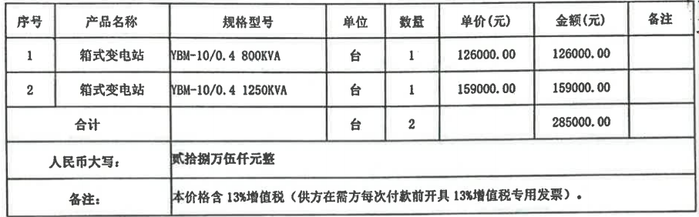  签订日期：2022年11月09日  合同内容包含：产品名称、型号规格、数量、金额、价款、质量标准、包装标准、检验标准、结算方式、违约责任等。  - 客户名称：重庆益胜机电设备有限公司  产品名称：配电箱 两台 单价：128000.00  签订日期：2022年10月20日  合同内容包含：产品名称、型号规格、数量、金额、价款、质量标准、包装标准、检验标准、结算方式、违约责任等。  ........  为了明确与产品有关的要求，确保公司有能力满足顾客要求；在公司向顾客做出提供产品的承诺之前对产品有关要求进行了评审，  1、顾客：重庆国网实业发展有限公司  签订日期：2022年11月09日  产品名称：箱式变电站  评审内容：质量要求；客户资信；结算方式、交付时间等。  评审人：鲁建利、冯永胜。  评审结论：符合要求，同意签订  评审时间:2022年11月06日（合同签订前）  2、顾客：重庆益胜机电设备有限公司  产品名称：配电箱  签订日期：2022年10月20日  评审内容：质量要求；客户资信；结算方式、交付时间等。  评审人：鲁建利、冯永胜。  评审结论：符合要求，同意签订  评审时间:2022年10月16日（合同签订前）  ........  查体系建立后签订的合同均按要求在签订前进行了评审，并保留了评审记录。  负责人讲，公司运行以来暂未发生合同更改的情况，如果需要更改，需对更改内容重新评审。并将变化的要求及时通知有关人员。 | 符合
外部提供过程、产品和服务的控制 | Q:8.4 | 1.查公司编制并执行了《外部提供过程、产品、服务控制程序》，规定了采购控制要求，明确了对供方选择、评价、及再评价的准则。  2.查《合格供方名录》  1）重庆古河电气有限公司 供应：母线、吊架等；  2）重庆望变电气（集团）股份有限公司 供应：变压器；  3）渝丰科技股份有限公司 供应：电缆;  4）重庆市富合吉机电设备有限公司 供应：箱体制作  。。。。。  3．查：供应商评价记录：  抽查《供方调查评定表》  1）供应商：重庆古河电气有限公司  评价项目：供方价格及质量能力评价，交货情况、售后服务能力等。  评价结论：同意列入合格供方名录。  评价人：鲁建利、周先琴、刘川  批准：冯永胜 、 20202.9.11  - 供应商：重庆望变电气（集团）股份有限公司  评价项目：供方价格及质量能力评价，交货情况、售后服务能力等。  评价结论：同意列入合格供方名录。  评价人：鲁建利、周先琴、刘川  批准：冯永胜 、 20202.9.11  3）供应商：渝丰科技股份有限公司  评价项目：供方价格及质量能力评价，交货情况、售后服务能力等。  评价结论：同意列入合格供方名录。  评价人：鲁建利、周先琴、刘川  批准：冯永胜 、 20202.9.11  。。。。。。。。。。。  采购的产品均为合格供方名录中的供方进行采购,基本符合要求  抽查供销部采购合同  1、供应商：重庆古河电气有限公司 合同签订时间：2022.10.16  采购产品：  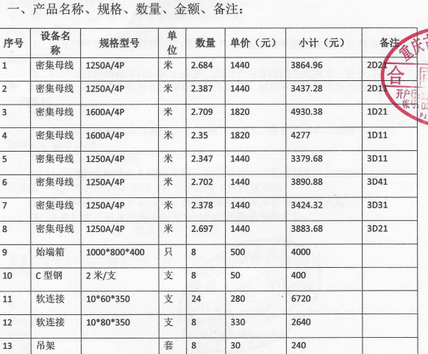  合同内容涉及：产品名称、规格、数量、金额、质量要求、交货时间、包装标准、验收标准、违约责任等。  2、供应商：重庆望变电气（集团）股份有限公司，签订时间：2022.09.13  产品名称 规格型号 数量 金额  变压器 S11-M-630/10/0.4 1台 **  合同内容涉及：产品名称，规格数量，结算方式，质量承诺、保修保换、违约责任等；  3、渝丰科技股份有限公司，订单时间：2022.09.25  采购产品：  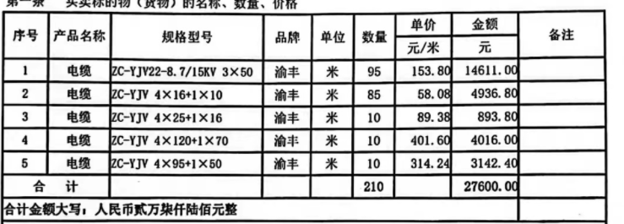  合同内容涉及：货物名称、数量、价格、运输方式、验收标准、违约责任等。  4、供应商：重庆市富合吉机电设备有限公司，签订时间：2022.10.08  产品名称 规格型号 数量 金额  箱体 800*1500*2300 2台 **  合同内容涉及：产品名称，规格数量，结算方式，质量承诺、违约责任等；  。。。。。  组织对外部供方的控制是分类、分级进行控制，实施优胜劣汰的控制方法。并对影响最终产品质量的关键原材料和外包方进行从严控制。  公司对产品名称、型号规格、外观、数量、供方提供的检验报告和合格证进行了验收。  经询问公司采购产品主要根据需求，电话给供方以送货单、发货清单形式表达，公司根据送货单对相关产品的数量、包装、规格型号、检验报告和合格证等进行检验。查看入库记录，其他采购物料均按要求进行验证入库。 | 符合
顾客满意 | Q:9.1.2 | 公司制定有《顾客满意度调查控制程序》。主要通过日常口头交流、电话回访、登门拜访、定期发放《顾客满意度调查表》等形式来收集了解顾客是否满意的信息。提供有2022年08月《顾客满意度调查表》调查表共3份 。  --调查内容包括：产品质量、服务质量、交期、价格等  --统计分析结果顾客满意度：98%  --暂无明显需实施纠正措施的改进事项。  --提供顾客满意调查分析报告，报告显示：公司产品在价格、产品、服务质量等其他方面都得到了顾客的认可。在产品交期方面，与顾客心目中要求还有一些差距，今后对顾客交期方面加强合同评审，提前与顾客取得沟通，严格按照合同要求组织生产及交付，提高组织的竞争力。 | 符合
运行策划和控制 | EO:8.1 | 查，供销部实施以下环境安全管理制度：《能源和资源使用控制程序》、《消防安全控制程序》、《员工健康安全控制程序》、《火灾事故应急救援预案》等。  供销部重要环境因素：  潜在火灾；  固体废弃物排放；  查供销部办公区域环境和安全运行控制情况：  1、办公过程注意节约用电，做到人走灯灭，电脑长时间不用时关机，下班前要关闭电源；  2、办公过程使用的电器如：空调、电脑、灯具均符合安全设计要求，使用过程注意安全，预防触电，工作时间平均每天8小时。  3、视频查看：办公现场未发现大功率电器使用；现场电线有穿管保护，固定布局、现场有禁止吸烟的提醒，办公设备均有接地保护。  4、视频查见办公区有一般固废分装桶，现场有处理的记录。  供销部不可接受风险源：  1）线路短路、吸烟引发火灾；2）电线破损、线路老化引发触电。  查供销部办公区域环境和安全运行控制情况：  1、办公过程注意节约用电，做到人走灯灭，电脑长时间不用时关机，下班前要关闭电源；  2、办公过程使用的电器如：空调、电脑、灯具均符合安全设计要求，使用过程注意安全，预防触电，工作时间平均每天8小时。  3、视频查看：办公现场未发现大功率电器使用；现场电线有穿管保护，固定布局、现场有禁止吸烟的提醒，办公设备均有接地保护。  4、查供方管理：查劳保用品供方及采购管理，劳保用品采用京东网上购买。采购信息以采购计划单形式明确，明确了资质要求、进货验证项目等。查绝缘手套、口罩等验收符合要求。  公司在生产区域划分原材料、成品堆放区域。设有200平方米左右库房存放成品，按分区存放。配置有消防栓、灭火器、配电箱等环保、安全设施。 | 符合
应急准备和响应 | EO:8.2 | 查见：《应急准备和响应程序》、《火灾应急预案》、《安全生产应急救援预案》等。  供销部全体人员参加了2022年6月18日公司在生技部进行的火灾事故应急预案现场演练。15:00生技部人员点燃放置在空地的燃烧油桶，经理接到报告后，安排生技部火灾消防队员用灭火器进行火灾扑灭工作。有演练记录（消防演习过程记录、应急演练参加人员等），无需更改。  通过演练，检验了公司应对突发事件的能力、以及公司触电和火灾事故应急预案的可操作性。有效降低事故危害，减少事故损失，确保公司安全、健康、有序的发展等。  应急准备：在供销部办公区域及库房，按要求配置灭火器。 | 符合
说明：不符合标注N

管理体系审核记录表
过程与活动、  抽样计划 | 涉及  条款 | 受审核部门：生技部 主管领导：刘川 陪同人员：鲁建利  审核资源：微信+电话+视频 | 判定
过程与活动、  抽样计划 | 涉及  条款 | 审核员：张心、张红侠（实习Q） 审核时间：2022.11.22 | 判定
过程与活动、  抽样计划 | 涉及  条款 | 审核条款：见下 | 判定
岗位/职责 /权限  #组织内的岗位设置如何？  职责和权限如何得到分派、沟通和理解？ | 5.3 | 查组织策划了《岗位职责》，在体系文件中明确了生技部的岗位职责：  1) 负责生产过程的运行策划和控制，组织产品实现过程的前期准备；  2) 制定和完善公司的产品技术标准、产品检验标准、生产作业标准，并提供技术指导。组织公司全体质检人员认真做好各类产品质检工作，建立保存各类质量记录；  3) 负责生产过程监测、分析和评价；  4）负责生产现场工作环境的管理；负责生产现场设施设备的管理；  5) 负责制定生产计划并按计划执行生产；  6) 负责生产过程产品的标识、防护、搬运和包装；  ......  部门职责清楚，描述符合部门实际情况。 | 符合
质量目标及其实现的策划  （含6.2.1/6.2.2） | 6.2 | 生技部负责人：刘川  查《2022年公司目标实施统计表》  测量时间：2022.1 -2022年10月，统计结果：  产品一次交验合格率98%； 实测：99%  设备保养率99% 实测：100%  生产计划按时完成率98% 实测：98.5%  质量目标覆盖相关职能、层次和过程，质量目标与质量方针保持一致，基本符合要求。 | 符合
设施 | 7.1.3 | 1、经了解及视频查见组织的建筑设施：  ——有用于生产的车间和用于办公的办公场所以及专用库房，位于工业园区的标准厂房内。  2、查《设备管理台账》组织制造的产品主要为组装工序，生产设备均为手动工具，主要设备有：剥线钳、尖嘴钳、活动扳手、冷压钳、台钳、螺丝刀、手提式电钻、穿线器等，可以满足生产需要。  3.负责人讲，组织制造的产品主要为组装工序，生产设备均为手动工具，未策划设备保养规范，平时的保养以清洁及检查设备运行情况是否良好为主，如果有不适用现象及时换新处理。视频见生产设备状态完好。  特种设备：无。  4、支持性服务，公司暂无货运车辆。运输采用物流的方式进行。  公司未建立信息管理系统用于生产和服务。  目前该公司基础设施符合要求，基本能满足公司运营的要求。 | 符合
过程运行环境 | 7.1.4 | 视频查看：  组织对生产环境要求不高，车间内设备布置合理，通道畅通，照明设施齐全，均配备了消防设施等设施，作业场所光线较充足，分区合理。  询问生技部负责人，车间每月对生产现场进行了定期检查，对发现的问题进行了及时整改。目前工作环境符合生产需要。 | 符合
监视和测量资源 | 7.1.5 | 查《计量器具台账》生产车间及检验部门均按策划的要求配置了相应的检测设备其中包括：游标卡尺、耐压测试仪、接地导通电阻测试仪、绝缘电阻表等，均采用委外送检的方式。  查检具检定和校准情况。提供在用游标卡尺、耐压测试仪、接地导通电阻测试仪、绝缘电阻表等的有效校准或检定证书，检具受控，具体见附件。  组织出示提供的校准证书使用单位为：重庆市富合吉机电设备有限公司。提供检具使用说明书一份（详见附件）。 | 符合
运行策划和控制 | 8.1 | 公司主要生产产品：高压成套设备及强制认证范围内低压成套设备的制造（组装）  公司产品执行标准：GB311.1-2012《高压输变电设备绝缘配合》、GB11022-2020《高压交流开关设备和控制设备标准的共用技术条件》、GB1984-2014《高压交流断路器》、GB 7251.6-2015低压成套开关设备和控制设备 第6部分：母线干线系统（母线槽）、GB17467-2020高压/低压预装式变电站、GB/T GB/T15576-2020《低压成套无功功率补偿装置》、3.6kV～40.5kV交流金属封闭开关设备和控制设备等和客户技术要求、客户图纸等标准。  生技部负责产品实现和服务提供的策划，策划输出的具体结果包括以下内容：  a）确定产品和服务的要求；--《电气原理图》、《装配图》  b）建立过程准则以及产品和服务的接收准则；---检验标准、作业指导书  c）确定符合产品和服务要求的资源；---人力资源、生产场所、文件策划、原料清单、设施设备、过程监控等。  d）按照准则实施过程控制；--对原料、工序、成品进行检验。  e）保持、保留必要的文件和记录。---文件和质量记录  f)工艺流程为-----箱体制作（外包）—电器组装（一次和二次线装配）—调试—通电检验—包装入库-交付  ----关键过程为：组装、调试过程  ----特殊过程为：无  ----外包过程：箱体制作 | 符合
产品设计与开发 | 8.3 | 公司对高压成套设备及强制认证范围内低压成套设备的制造（组装），依据国标或行标以及客户技术要求进行生产。产品均为定型产品，工艺成熟固定。依据客户不同的需求制造（组装）并提供其相适宜的产品型号；负责人讲，自体系建立以来未有新的产品型号设计，故GB/T19001-2016标准中第8.3条款对本公司不适用，不影响公司满足顾客和法律法规要求的能力和责任。 | 符合
产品和服务放行； | 8.6 | 公司为验证产品和服务的要求是否得到满足，对需实施监视和检验的阶段、过程、项目及记录等予以规定，查见公司检验规范规定了原材料、生产过程、成品出厂所有产品的检验方法、标准。对特殊放行或紧急放行情况予以界定，体系运行至今尚未发生特殊放行或紧急放行的情况。明确对各阶段产品和服务的放行均须实施必要的记录并保留。详见如检验证据抽样：  - 来料检验，依据采购合同或订单要求：  查《来料单》  - 时间：2022.10.15 产品：箱体304材质（外包加工：800*1500*2300）；  检验项目：数量、外观、尺寸、紧固件、安装孔位等。  验收结论：合格 检验员：刘川  - 时间：2022.09.07 产品：接地开关  检验项目：规格型号、数量、外观、通电测试、合格证等。  验收结论：合格 检验员：刘川  3、日期：2022.11.16  材料名称：塑壳断路器  检验项目 验收要求 验收结论  型号、规格 CM1-250L/32282 250A 合格  外观 无破损、表面划痕等 合格  资料 合格证、3C证书确认 合格  结论：合格，入库 检验员：刘川  4、时间：2022.10.14  材料名称：热电继电器  检验项目 验收要求 验收结论  型号、规格 JR36-63 20-32A 合格  外观 无破损、表面划痕等 合格  资料 合格证 合格  结论：合格，入库 检验员：刘川  5、时间：2022.09.10 材料名称：铜排  检验项目 验收要求 验收结论  型号、规格 TY30X4 合格  尺寸 30*4 合格  资料 检验报告 合格  结论：合格，入库 检验员：刘川  6、时间：2022.10.23 产品：绝缘导线BV4mm²  检验项目 验收要求 验收结论  型号、规格 BV4mm² 合格  外观 无破损、表面划痕等 合格  资料 合格证、3C证书确认 合格  结论：合格，入库 检验员：刘川  出示的2022年8-11月对采购产品：传感器、变压器、复合开关、电容器、互感器、触头合、站变屏等均验收合格方可入库。  。。。。。  二、过程检验：依据《装配调试要求》、《装配图纸》在各生产关键工序均设置了验收控制点。  查见《电气装配工序流转卡》  1）产品：箱式变电站（高压成套设备） 型号：YBM-12/0.4 1600KVA 数量：6台 客户：国网  工序：一次线装配、二次线装配；  要求及参数：结构图和电气原理图；  检验内容：元器件安装布局、线缆材质、布线接线情况、电气间隙符合要求、爬电距离符合要求、产品一致性检查等  检验员：王辛明 结论：符合 2022.10.25  2）产品：低压成套开关设备（低压成套设备） 产品型号：GCS-4000A 客户：国网  工序：一次线装配、二次线装配  ；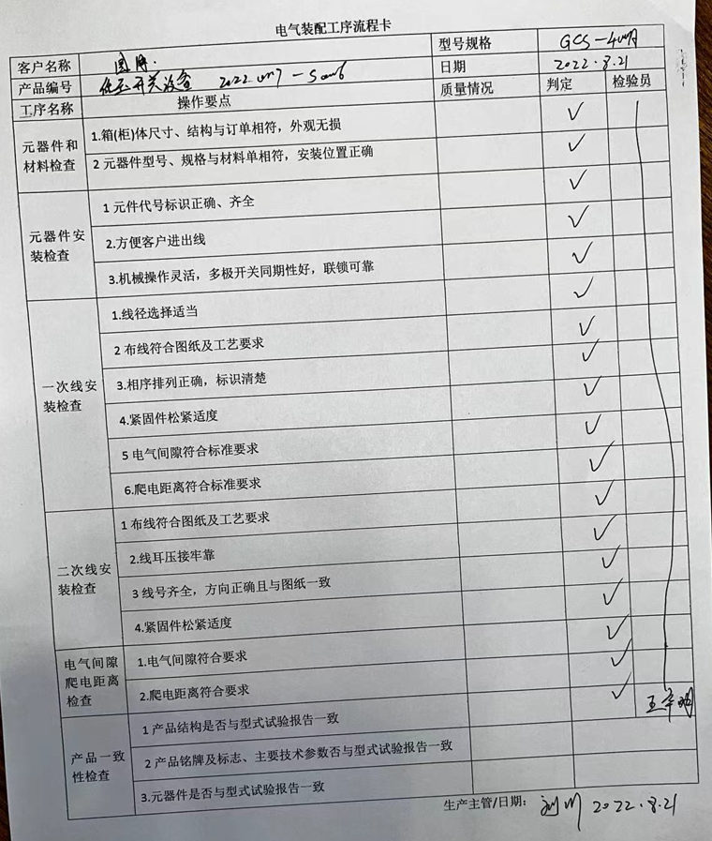  三、成品检验：公司通过《成品检验标准》对产品检验进行了规定，每批产品进行操作和性能检测检验。  （一）见：《成品检验报告》  出厂检验（公司依据图纸和技术协议对性能、功能和尺寸、外观进行检验）：  抽见：2022年11月11日《出厂检验记录》  名称：低压成套开关设备GGD  检测项目 质量要求 检测结果  连接线、通电操作 导线和电缆布置、装配 全部合格  与图纸符合性、通电动作等  机械操作验证 操作50次，良好 全部合格  绝缘电阻验证 大于1000Ω/V 全部合格  介电性能 加压2500V 1S 全部合格  保护电路有效性 与接电端之间小于100mΩ 全部合格  电气间隙 大于8.0mm 全部合格  爬电距离 大于12.5mm 全部合格  防护等级验证 IP40 全部合格  结论：合格 检验员：王勇  抽检：2022年07月21日《高压成套电器出厂检验记录》  名称：箱式变电站YBM-10/800KV  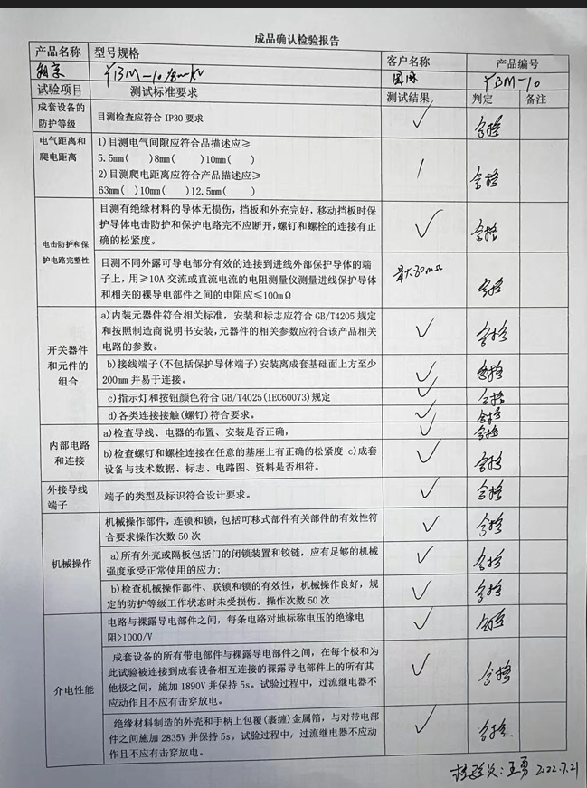  组织的质检工作均为授权的质检员进行检查。  查产品委外试验情况：  抽查如下：  名称：低压成套开关设备，型号：GCS 报告编号：ZM21049  名称：户内交流金属铠装移开式开关设备，型号：KYN28-12/1250-31.5 报告编号：WG21060196  名称：箱式固定式交流金属封闭开关设备，型号：HXGN-12/125-31.5报告编号：XG21080355  名称：箱式固定式交流金属封闭开关设备，型号：HXGN-12/630-20 报告编号：WG21080354  名称：高低压预装式变电站，型号：YBM-12/0.4-1600 报告编号：2113345342  （见附件）  2022年公司无质量监督抽查情况。  产品和服务放行基本满足要求 | 符合
不合格输出的控制 | 8.7 | 公司制定《不合格控制程序》明确了各类、各阶段的不合格的控制管控要求，并实施对不合格的处置方法选择、采取措施的程度取决于不合格的性质及其对产品的影响程度。策划的《不合格控制程序》，对不合格品的控制及其职责、权限及要求进行了规定。  出示：《不合格品处置单》  2022年10月23日 部门：生计部  不合格描述：在测试中发现低压开关柜FHXL二次接线排线链接信号灯接错。  原因分析：员工工作疏忽，未按作业工艺文件进行操作，造成不合格。  纠正措施：返工，重新排查，更换接触点后，正常通电  验证：重新进行测试，正常。  验证人：王明华  负责人讲，公司体系运行以来没发生对不合格品进行让步放行的情况，部门对不合格品的性质、处理的措施及结论的结果进行了记录及保持。 | 符合
生产和服务提供的控制 | 8.5.1 | 公司制定了《生产和服务过程控制程序》明确了受控条件  1、查生产车间各工序(工位)均有正在生产的工艺文件：包括图纸、作业指导书，均为现行有效的文件；  2、查生产车间及作业工位执行的作业指导书主要包括：《电气装配工序检验要求》《作业指导书》、装配图纸等，均放置于工位附近，便于查阅对照。  3.生产车间有剥线钳、尖嘴钳、活动扳手、冷压钳、台钳、螺丝刀、手提式电钻、穿线器等组装手动工具等，相关设备工作正常，状态良好，无异常现象，符合产品的组装的条件及要求。  4.现场配置了相应的检测设备，主要为游标卡尺、耐压测试仪、接地导通电阻测试仪、绝缘电阻表等。  公司认证的范围为：高压成套设备及强制认证范围内低压成套设备的制造（组装）。  5、产品工艺流程：  箱体制作（外包）—电器组装（一次和二次线装配）—调试—通电检验—包装入库--交付  关键过程：组装、调试  特殊过程：无  6、查看实施监视测量情况  出示：产品检验记录表  抽查：2022年8月、9月、10月产品检验记录表  内容包括：产品名称、检验要求、工序、检测手段、检验员、判断情况等；  7、询问生产信息获得方式  出示：11月生产计划单。制表人：刘川 审批：冯永胜  内容包括：项目名称、品名、型号、交期、数量、特殊备注等  时间：2022-11-19  产品名称：低压成套开关设备（低压成套设备） 产品型号：GCS-4000A 数量：3台  技术要求：尺寸（长*宽*高）800*600*2200，母排用铜包铝等。  交货时间：2022-12-02  2）时间：2022-11-15  产品名称：箱式变电站（高压成套设备） 型号：KBM-10/0.4 800KVA 数量：6台  交货时间：2022-11-28  .。。。。。。。  经与负责人沟通及生产视频查看和出示的作业指导书、工艺文件知悉，高压成套设备及强制认证范围内低压成套设备的组装工艺一致，只是所安装的电气部件、元器件及排线方式不同，所实现的技术功能也有所不同。  查产品组装工序操作情况  1、电气组装工序（一次母线装配工序）  产品：低压成套开关设备（低压成套设备） 型号：GCS-4000A  依据：产品装配图、一次配线及母线搭接作业指导书、母线搪锡工艺守则；  设备：手动工具（螺丝刀、扳手）、台钻、榔头、搪锡炉等  操作：按产品装配图要求，先将安装板装在箱体柜内，锁紧螺丝。接线排导轨加45度支撑，装接地排，插座、配电母线。检查线型、线径、颜色符合图纸要求，进行接线。。。。。  主要工艺控制点：母线规格、空间距离与接地间距、带电部分与金属门间距、搪锡温度450度、母线插入深度小于4mm。。。。。  监视和测量：检具：游标卡尺。  操作工：王勇  2、电气组装工序（二次线装配工序）  产品：低压成套开关设备（低压成套设备） 型号：GCS-4000A  依据：作业指导书、装配图、《电气原理图》  设备：手动工具（剥线钳、剪刀、扳手、电烙铁等）  操作：操作工按照装配图纸要求检查线型、线径、颜色符合图纸要求。接线：号码管长度一致，穿线方向一致，端子向左时号码管为正。线不能中间接。。。  主要工艺控制点：导线排列均匀合理做到横平竖直，导线不允许受压力，门板的导线束应有护套，一线中间不允许有连接点，一束导线束不允许超过50根，导线截面积满足工艺表，接地导线采用黄绿双色线等。。。。。。。。  监视测量：员工自检和检验员巡检。  操作工：王华明  3、调试、通电整机检验工序  产品：箱式变电站（高压成套设备） 产品型号：KBM-10/0.4 800KVA  依据：调试工艺指导书  设备：调试工装、耐压测试仪、接地导通电阻测试仪、绝缘电阻表、游标卡尺等  操作：操作工按照功能技术要求进行调试及通电整机检验。调试及检验内容：紧固件复验、断路器安装验证、刀开关的验证、熔断器安装验证、万能转换开关的安装验证、二次接线的检查等。。。机械操作部件，连锁和锁，包括可移式部件有关部件的有效性符合要求操作次数50次，电路与裸露导电部件之间，每条电路对地标称电压的绝缘电阻>1000/V。。。。  主要工艺控制点：达到功能要求、技术要求。  操作人员：鲁鹏  严格检验合格后再进行交付，顾客在接收时进行验收，产品生产过程中未发生过大的质量问题，产品质量稳定，暂时没有接到顾客重大的质量投诉。  负责人讲，产品的交付后活动及售后服务在合同或者技术协议中有约定:产品质保2年，售后服务包括安装、调试、维保。有专门的技术人员上门进行服务，或远程视频的技术指导。  通过以上工序审核，其生产过程基本受控。 | 符合
标识及可追溯性 | 8.5.2 | 组织策划《产品和服务提供控制程序》3.3条款标识和可追溯性内容，规定了对产品、检验状态及唯一性标识做出了规定。根据需要，生技部确定所有标识的方法。  经负责人介绍及视频见：  在原料存放点，板材、电气元件和铜排等各类原材料分类放置，采购产品的标识采用采购产品本身的标识，若标识不清，库管员挂上相应的标识。  在生产现场，车间的半成品也都按进程进行划分区域，并按区域放置；  按程序文件策划要求的检验状态标识：采用符合、不符合、待处理等标识；在生产现场各堆放区域均进行了各类标识。  成品按顾客的要求在产品上标识产品名称、型号、日期、设备参数、编号等；  检验记录上有检验时间、检验人员、产品型号、检验日期、项目名称、检验项目及结论，能起到追溯的作用。  各相关工位负责所属区域内产品的标识，负责将不同状态的产品分区摆放，负责对所有标识的维护。标识及可追溯性基本满足要求。 | 符合
顾客或外部供方的财产 | 8.5.3 | 查，公司对顾客财产的管理要求。  询问部门负责人，公司的顾客财产主要为顾客信息及顾客提供的图纸，公司对顾客财产进行了登记管理：均采用电子档或纸质件的形式进行专人存档保管。  负责人讲，自体系建立以来，没有顾客信息泄露和图纸遗失的情况  顾客财产管理基本受控。 | 符合
防护 | 8.5.4 | 查，公司质量体系对产品的防护进行了规范，包括：标识、搬运、储存、运输等保护措施。  经负责人介绍及视频观察:  1.搬运：采用人工搬运，柜体和元器件采用手动液压叉车转运，操作人员动作小心。，未见有损产品质量的野蛮作业。  2.贮存：公司生技部门划分出原料、成品的堆放区域及库房，各种材料、半成品、在制品、成品均贮存在恰当的场所，通风、采光、防潮，条件良好。  3.查：产品入库，验收、保管有相应的管理程序。建有电子台账，出入库有记录  4.分区清楚，原料、半成品、成品、合格品、不合品均分别摆放在不同区域。  5．消防设施齐全，并在有效期内；通道畅通，设施设备布置合理。  6.包装：产品的包装采用纸箱或木箱的形式防护，能保证产品质量。  7.运输：组织采取委托物流运输的形式。对物流方进行防护要求，在产品运输过程中，产品需固定防止碰撞，运输车辆有遮盖防止雨淋，堆放注意层高等。近年来，未有因物流运输造成的产品损坏情况。  防护基本符合要求。 | 符合
交付后活动 | 8.5.5 | 公司明确服务相关交付后活动的安排及管控要求，包括满足以下各项内容要求。如:  a）法律法规要求；  b）与服务相关的潜在不期望的后果；  c）其服务的性质、用途；  d）顾客要求；  e）顾客反馈。  此外，也包括：交付后活动可能含的担保条款所规定的相关活动，诸如合同规定的售后服务、质保服务等。负责人讲，公司由供销部对交付给顾客的产品进行回访，对相关的客户反馈信息（包括投诉）进行收集、分析和妥善处理。如产品质量问题，根据实际情况有技术专人远程解答或现场进行处理，在合同中约定了产品的质保服务内容。近期未有客户的投诉或质量不良的反馈情况。  -出示的记录及沟通确认：已基本满足交付后活动的要求 | 符合
更改控制 | 8.5.6 | 查，公司对产品实现过程的更改策划了管理要求。主要包括：工艺更改、材料更改、产品信息更改等。  负责人讲，公司对于更改生产信息的管理，均为重新发放技术通知单或生产任务单，并回收作废的技术资料。  对于工艺、材料等更改，由各部门的主要负责人经过评审后，确认能满足要求后方能进行正常生产，具体按文件管理要求。  查，近期暂无工艺、材料变更的情况。  更改控制基本有效。 | 符合
说明：不符合标注N

管理体系审核记录表
过程与活动、  抽样计划 | 涉及  条款 | 受审核部门：生技部 主管领导：刘川 陪同人员：鲁鹏 | 判定
过程与活动、  抽样计划 | 涉及  条款 | 审核员：文平， 远程审核方式：微信、视频， 审核时间：2022.11.22 | 判定
过程与活动、  抽样计划 | 涉及  条款 | 审核条款：见下 | 判定
组织的角色、职责和权限 | ES5.3； | 查，生技部的岗位职责和权限如下：  1）领导建立和完善管理制度，组织实施并监督、检查生产体系的运行；  2）组织落实、监督调控生产过程各项工艺、质量、安全、成本指标等；  3）领导、管理基础设施维护，保证生产现场能够正常生产，设备处于良好状态；  4）负责原材料进货检验的控制；  5）负责产品生产过程检验的控制；  6) 负责产品出厂检验的控制；  7) 负责不合格品的控制；  8）组织对本部门环境因素识别评价、危险源辨识和风险评价、制定相应的控制措施并组织实施。  ……  生技部负责人对部门职责清楚。 | 符合
目标及其实现的策划 | ES6.2 | 查生技部的环境、安全目标完成统计情况（时间段：2022年01月-2022年10月）  1）机械伤害事故0； 实测：0  2）固废分类处置率100%； 实测：100%  3）安全事故发生率0； 实测：零  4）火灾事故发生率0 实测：0  5）环境污染事故率0； 实测：0  查：2022年1月-2022年10月生技部目标完成情况：均能达到既定要求。  查，公司编制了环境、安全目标管理实施方案：制定、执行程序或作业文件；加强监测和测量；培训与教育；应急响应。  目标及其实现的策划基本满足要求。 | 符合
环境因素 | E6.1.2 | 组织策划了《环境因素的识别与评价控制程序》，根据不同的时态、状态识别了环境因素，通过对其发生的可能性、危害性等进行评价，生技部于2022年05月06日确定的重要环境因素有：1）潜在火灾；2）固废的排放。  现场查看，生技部的主要工作为高压成套设备及强制认证范围内低压成套设备的制造（组装），为公司负责原材料进货、过程、成品检验的控制。生产作业过程中有废线头、螺钉、螺母、配件及辅料、包装物等固废；检验过程中有办公固废、各类配件检测后产生的废料等固废；生产及检验场所存在因线路短路、设备电器老旧或使用不当、吸烟等引发的潜在火灾情况。  部门的环境因素识别和重要环境因素识别基本到位。 | 符合
危险源识别、评价与控制措施 | S6.1.2 | 查，生技部于2022年05月06日经过辨识与评审形成了《危险源识别与评价程序》，包括各种类电线、排线裸露、不慎触及将会发生触电事故伤人、各终端电器产品（照明办公设备）等各类故障可能引发触电伤人、火灾事故；产品生产中机械伤害等危险源。  采用的是经验判断法、过程分析法识别。  生技部采用打分法确定重大风险是：（1）触电；（2）火灾；（3）机械伤害、（4）交通事故。  危险源辨识基本充分、风险等级评价基本合理。  查，触电风险控制措施有：带电作业人员需持证上岗，严格操作规程；定期巡检线路及电气设备；对人员进行安全培训。  查；机械伤害风险控制措施有：制定设备操作规程，确保劳保防护用品按时发放、规定佩带劳动防护品。  查：火灾控制措施有：对人员进行消防知识培训并定期演练；配备完备的消防设备，专人定期检查；张贴禁烟，防火标识，制定防火管理制度等。  交通事故风险控制措施有：对人员进行安全知识培训提高外出交通安全意识。。。。  危险源识别基本充分，与负责人沟通控制措施较为笼统，需要进一步完善。 | 符合
运行策划和控制 | ES8.1 | 生技术部策划实施以下环境、安全管理制度：《固体废弃物管理规定》《消防管理制度》、《安全检查制度》、《火灾事故应急救援预案》、《运行控制程序》等。  据介绍，公司产品制造工艺流程为：  箱体制作（外包）—电器组装（一次和二次线装配）—调试—通电检验—包装入库--交付  重要环境因素：固废的排放、潜在火灾  不可接受风险：火灾、触电、机械伤害、交通事故。  针对重要环境因素和不可接受风险，组织制定了相应的管理方案。  查看，公司制订的相应的安全管理制度及管理方案，对重要环境因素和不可接受风险源进行管控。  据称：对火灾应急设施、安防设施运行情况等进行了检查维护。提供2022年9-11月《安全运行检查记录表》、《消防设施设备检查表》检查人：鲁建利  查生技部组装区域和产品调试、检验环境和安全实施情况；  视频查看：现场未发现大功率电器使用。  现场电线有穿管保护，固定布局、现场有禁止吸烟的提醒，办公设备和设备均有接地保护。  生产车间通风效果良好，光照明亮，配备有空调和风扇，能预防在夏天因高温天气造成人员中暑。  生产过程中产生的废线头、螺钉、螺母、配件、包装废弃物等生产性一般固废收集后定期出售处理。生产现场有一般固废分装桶。  整个车间都按配置要求放置灭火器材；生产车间内灭火器及其他消防器材均在有效期内。出示2022年培训记录中有对员工进行消防安全培训的记录。策划了《火灾事故应急救援预案》，出示生技部全体人员参与消防演练的记录。  出示带电作业人员准操项目作业证，带电作业人员需严格操作规程持证上岗；  严格操作规程；定期巡检线路及电气设备；对人员进行安全培训。  通过以上审核，其运行与策划管理基本有效。 | 符合
应急准备和响应 | ES8.2 | 组织策划了《应急准备和响应控制程序》、《火灾应急救援预案》、《应急演练记录》等文件，对应急准备和响应过程进行了规范要求。  负责人讲，生技部相关人员参加了2022年06月18日在公司由行政部组织的消防演练。出示火灾应急预案演练记录。通过演练，部门员工的安全逃生意识有明显的改善和较大提高。使员工掌握了安全逃生的方式和路径，员工能按预案执行和获救等。  查应急准备：在生产、办公区域，配置灭火器、消防栓等消防应急设施设备。出示定期巡检的记录，所有消防设备设施均在有效期内能正常使用。  应急准备和响应基本满足要求。 | 符合
说明：不符合标注N

